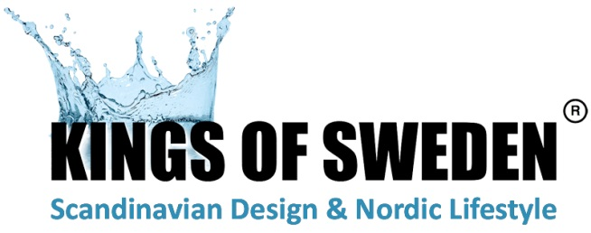
Jeans for good: Nachhaltiges Flickwerk von Polytuft bei Kingsofsweden.de

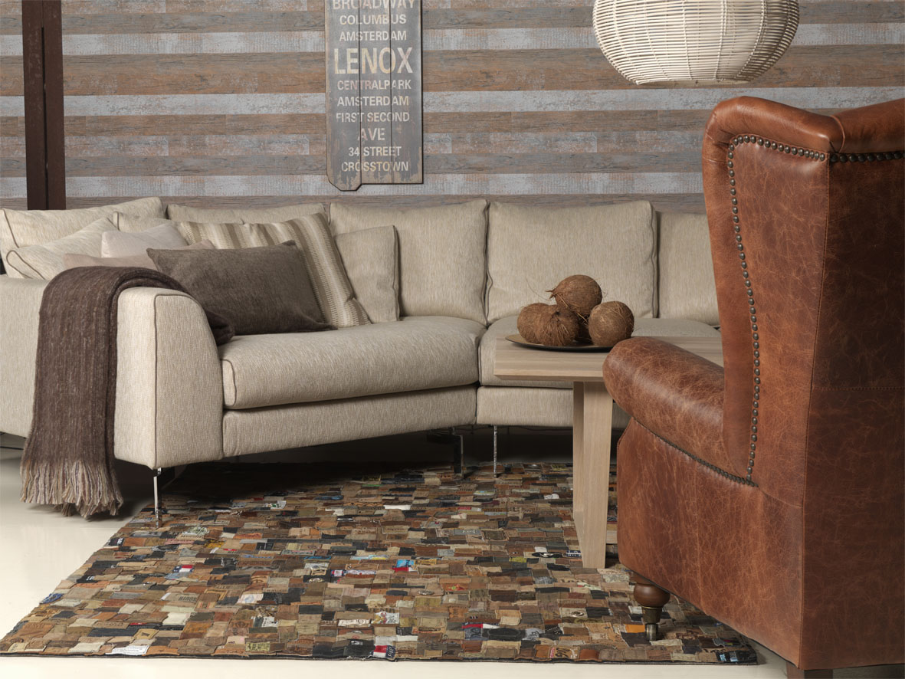
Vertraut und doch ganz anders – der Patchwork Teppich aus Jeans Labels
Stockholm im März 2014 – Die Jeans ist das wohl beliebteste Kleidungsstück der Welt, denn sie passt zu jedem Outfit, für jede Gelegenheit und ist gleichzeitig strapazierfähig und robust. Im Schatten von diesem Kult-Textil können die Jeans-Labels aus Leder meist nur wenig glänzen. Ganz anders bei diesem nachhaltigen Designer-Teppich von Polytuft: Die Labels aus alten Jeans westlicher Industrieländer werden in Afrika gesammelt, nach Indien verkauft und dort zu diesem individuellen Hingucker verarbeitet. Alle Beteiligten profitieren von der cleveren Recycling Idee des schwedischen Designers Polytuft.
Aufgespürt hat den kultigen Teppich die Online-Boutique Kings of Sweden, die in ganz Skandinavien besondere und nachhaltige Design-Stücke zusammenträgt. Jeder der strapazierfähigen Teppiche ist ein Unikat – leichte Gebrauchsspuren verleihen der raffinierten Optik den letzten Schliff.

Jeans Label Teppich
Material: Oberfläche gemischt Leder; Rücken Baumwolle
Qualität: 100% Recycling-Jeans Labels
Größen: 140 cm x 200 cm und 160 cm x 240 cm
Preis: € 399,- und € 545,- inklusive Versandkosten

Druckfähiges Bildmaterial können Sie hier herunterladen.
Weitere Informationen und Produkte: www.kingsofsweden.de

Kings of Sweden wurde 2012 von Tom Marx gegründet und hat seinen Hauptsitz in Stockholm, Schweden. Mit dem Ohr am skandinavischen „Puls der Zeit“ hat es sich das Unternehmen zur Aufgabe gemacht, herausragendes skandinavisches Design in die Online Boutique zu bringen. Mit großem Gespür wird die Produktauswahl aus Wohnideen, Möbeln, Dekoration, cleveren Küchen- und Haushaltsartikeln sowie Schmuck und Accessoires aus Schweden und Skandinavien ständig erweitert. Seit 2013 ist das Angebot auch für Kunden aus der DACH-Region verfügbar. Seit Juli 2013 ist Kings of Sweden Mitglied des Uppsala Innovation Centre (UIC), einer Organisation, die die erfolgversprechendsten Unternehmen der Region aufnimmt, um diese als Geschäfts-Inkubator zu unterstützen. Kings of Sweden ist Mitglied der Deutsch-Schwedischen Handelskammer.

Presseanfragen, Informationen und Bildmaterial erteilt gerne:
Firefly Communications: Henrike von Schau
Dir: 089 5526 99-11
Lindwurmstrasse 71, 80337 München
Henrike.vonschau@fireflycomms.com

